Практическое занятие №4

Экономико-математическая модель межотраслевого баланса (модель Леонтьева). Моделирование средствами Excel.
Программное обеспечение: Microsoft Excel
Основные сведения
Рассмотрим модель межотраслевого баланса, называемую еще моделью Леонтьева или моделью «затраты-выпуск».
Предположим, что производственный сектор народного хозяйства разбит на n отраслей (энергетика, машиностроение, сельское хозяйство и т.д.).
Рассмотрим отрасль i, i = 1, 2,…, n. Она выпускает некую продукцию за данный промежуток времени (например, за год) в объеме x_{i}, который еще называют валовым выпуском. Часть объема продукции x_{i} , произведенная i-ой отраслью используется для собственного производства в объеме x_{ii} , часть – поступает в остальные отрасли j = 1, 2,…, n для потребления при производстве в объемах x_{ij} , и некоторая часть объемом y_{i} – для потребления в непроизводственной сфере, так называемый объем конечного потребления. Перечисленные сферы распределения валового продукта i-ой отрасли приводят к соотношению баланса
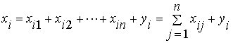, i = 1, 2,…, n .
Введем коэффициенты прямых затрат a_{ij} , которые показывают, сколько единиц продукции i-ой отрасли затрачивается на производство одной единицы продукции в отрасли j. Тогда можно записать, что количество продукции, произведенной в отрасли i в объеме x_{ij} и поступающей для производственных нужд в отрасль j, равно
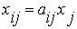
Считаем сложившуюся технологию производства во всех отраслях неизменной (за рассматриваемый период времени), означающую, что коэффициенты прямых затрат a_{ij} постоянны. Тогда получаем следующее соотношение баланса, называемого моделью Леонтьева
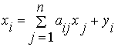, i = 1, 2,…, n . (1)
Введя вектор валового выпуска X, матрицу прямых затрат A и вектор конечного потребления Y
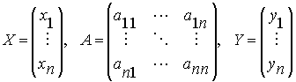
модель Леонтьева (1) можно записать в матричном виде
X = AX + Y (2)
Матрица A ≥ 0, у которой все элементы a_{ij} ≥ 0 (неотрицательны), называется продуктивной матрицей, если существует такой неотрицательный вектор X ≥ 0, для которого выполняется неравенство
X > AX.
Это неравенство означает, что существует хотя бы один режим работы отраслей данной экономической системы, при котором продукции выпускается больше, чем затрачивается на ее производство. Другими словами, при этом режиме создается конечный (прибавочный) продукт Y = X – AX > 0.
Модель Леонтьева с продуктивной матрицей A называется продуктивной моделью.
Для проверки продуктивности матрицы A достаточно существования обратной матрицы B = (E – A)⁻¹ с неотрицательными элементами, где матрица E – единичная матрица
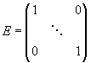.
С помощью модели Леонтьева (2) можно выполнить три вида плановых расчетов, при условии соблюдения условия продуктивности матрицы A:
1) Зная (или задавая) объемы валовой продукции всех отраслей X можно определить объемы конечной продукции всех отраслей Y
Y = (E – A)X
2) Задавая величины конечной продукции всех отраслей Y можно определить величины валовой продукции каждой отрасли
X = (E – A)⁻¹Y (3)
3) Задавая для ряда отраслей величины валовой продукции, а для всех остальных отраслей – объемы конечной продукции, можно найти величины конечной продукции первых отраслей и объемы валовой продукции вторых.
Матрица
B = (E – A)⁻¹
называется матрицей полных материальных затрат. Ее смысл следует из матричного равенства (3), которое можно записать в виде X = BY. Элементы матрицы B показывают, сколько всего необходимо произвести продукции в i-ой отрасли, для выпуска в сферу конечного потребления единицы продукции отрасли j.

Пример с использованием технологии Excel

Задача. Экономическая система состоит из трех отраслей, для которых матрица прямых затрат A и вектор конечного продукта Y известны:
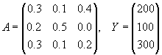.
Определить:
1) Матрицу коэффициентов полных материальных затрат B
2) Проверить продуктивность матрицы A
2) Вектор валового выпуска X
3) Межотраслевые поставки продукции x_{ij}

Математическая модель и последовательность расчетов
Модель Леонтьева имеет вид
X = AX + Y.
Матрица полных материальных затрат B равна
B = (E – A)⁻¹
Продуктивность матрицы A проверяется, по вычисленной матрице B. Если эта матрица существует и все ее элементы неотрицательны, то матрица A продуктивна.
Вектор валового выпуска X рассчитывается по формуле
X = BY
Межотраслевые поставки продукции x_{ij} вычисляются по формуле
x_{ij} = a_{ij} x_{j}

Процесс решения задачи средствами Microsoft Excel
Для решения задачи межотраслевого баланса необходимо уметь выполнять с помощью Excel следующие операции над матрицами:
- Умножение матрицы на вектор
- Умножение двух матриц
- Транспонирование матрицы или вектора
- Сложение двух матриц
1. Задание Исходных данных задачи
Вызовите Microsoft Excel.
Введите матрицу A в ячейки с адресами А2:С4 и вектор Y в ячейки с адресами Е2:Е4 (рис. 1).
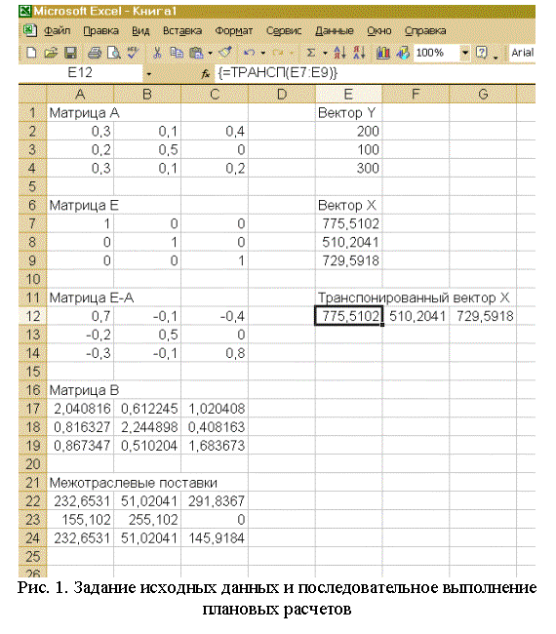
2. Вычисление матрицы коэффициентов полных материальных затрат B.
2.1. Введите единичную матрицу Е в ячейки с номерами А7:С9.
2.2. Вычислите матрицу Е – А. Матрица Е – А является разностью двух матриц Е и А. Для вычисления разности двух матриц необходимо проделать следующее:
- установите курсор мыши в левый верхний угол (это ячейка с адресом А12) результирующей матрицы Е – А, которая будет расположена в ячейках с адресами А12:С14;
- введите формулу =А7-А2 для вычисления первого элемента результирующей матрицы Е – А, предварительно установив английскую раскладку клавиатуры;
- введенную формулу скопируйте во все остальные ячейки результирующей матрицы. Для этого, установите курсор мыши в ячейку А12; наведите указатель мыши на точку в правом нижнем углу ячейки, так чтобы указатель мыши принял вид крестика; при нажатой левой кнопке мыши протяните указатель до ячейки С12, а затем так же протяните указатель мыши до ячейки С14.
В результате в ячейках А12:С14 появится искомая матрица, равная разности двух исходных матриц Е и А.
2.3. Вычислите матрицу B = (E – A)⁻¹ , являющейся обратной по отношению к матрице Е – А. Матрица Е – А расположена в ячейках с адресами А12:С14. Для вычисления матрицы В необходимо проделать следующее:
- выделите диапазон ячеек А17:С19 для размещения матрицы В;
- нажмите на панели инструментов кнопку Вставка, а затем кнопку Функция. В появившемся окне в поле Категория выберите Математические, а в поле Выберите функцию – имя функции МОБР. Щелкните на кнопке ОК;
- появившееся диалоговое окно МОБР мышью отодвиньте в сторону от исходной матрицы Е – А и введите диапазон матрицы Е – А (диапазон ячеек А12:С14) в рабочее поле Массив (протащив указатель мыши при нажатой левой кнопке от ячейки А12 до ячейки С14);
- нажмите комбинацию клавиш Ctrl+Shift+Enter. Обратите внимание, что нажимать надо не клавишу ОК(!), а именно комбинацию клавиш Ctrl+Shift+Enter.
В диапазоне ячеек А17:С19 появится искомая обратная матрица (E – A)⁻¹ , равная матрице B.
3. Проверка продуктивности матрицы А.
Поскольку матрица В найдена, следовательно она существует. Все элементы матрицы В неотрицательны, поэтому матрица В – продуктивна.
4. Вычисление вектора валового выпуска X.
Вычисление вектора валового выпуска X находим по матричной формуле X = BY, в которой матрица В вычислена, а вектор Y задан.
Вычисление вектора X = BY производится с помощью операции умножения матриц, а в данном случае – умножения матрицы В на вектор Y. Для этого необходимо:
- выделить диапазон ячеек Е7:Е9, где будет расположен вектор Х. Обратите внимание, что по правилам умножения матриц, размерность результирующей матрицы Х должна быть равна количеству строк матрицы В на количество столбцов матрицы Y. В нашем случае, размерность вектора Х равна: три строки на один столбец;
- нажать на панели инструментов кнопку Вставка, а затем кнопку Функция. В появившемся окне в поле Категория выберите Математические, а в поле Выберите функцию – имя функции МУМНОЖ. Щелкните на кнопке ОК;
- появившееся диалоговое окно МУМНОЖ мышью отодвиньте в сторону от исходных матриц В и Y и введите диапазон матрицы В (диапазон ячеек А17:С19) в рабочее поле Массив 1 (протащив указатель мыши при нажатой левой кнопке от ячейки А17 до ячейки С19), а диапазон вектора Y (ячейки Е2:Е4) в рабочее поле Массив 2 (рис. 2);
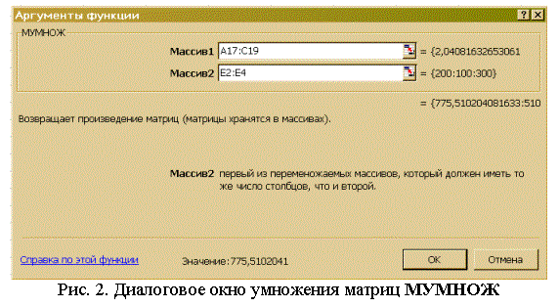
- нажмите комбинацию клавиш Ctrl+Shift+Enter. Обратите внимание, что нажимать надо не клавишу ОК(!), а именно комбинацию клавиш Ctrl+Shift+Enter.
В диапазоне ячеек Е7:Е9 появится искомый вектор Х.
5. Вычисление межотраслевых поставок продукции x_{ij}
Межотраслевые поставки продукции x_{ij} вычисляются по формуле
x_{ij} = a_{ij} x_{j ,}
где a_{ij} – элементы исходной матрицы А, расположенной в ячейках А2:С4, x_{j} – элементы вектора Х, найденного выше в п. 4 и расположенные в ячейках Е7:Е9.
Для проведения вычислений x_{ij} необходимо проделать следующее.
5.1. Вычислить транспонированный вектор Х^{т} относительно вектора Х. При этом вектор-столбец Х станет вектором-строкой Х^{т}. Это необходимо для согласования размерностей дальнейшего умножения элементов векторов.
С этой целью:
- выделить указателем мыши при нажатой левой кнопке ячейки Е12:G12, в которых будет располагаться транспонированный вектор Х^{т} ;
- нажать на панели инструментов кнопку Вставка, а затем кнопку Функция. В появившемся окне в поле Категория выберите Ссылки и массивы, а в поле Выберите функцию – имя функции ТРАНСП (рис. 3). Щелкните на кнопке ОК;

- появившееся диалоговое окно ТРАНСП мышью отодвиньте в сторону от исходного вектора Х и введите диапазон вектора Х (диапазон ячеек Е7:Е9) в рабочее поле Массив (протащив указатель мыши при нажатой левой кнопке от ячейки Е7 до ячейки Е9);
- нажмите сочетание клавиш Ctrl+Shift+Enter.
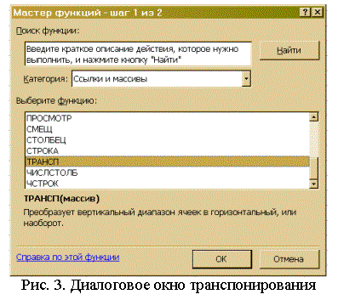
В результате в поле ячеек Е12:G12 расположится транспонированный вектор Х^{т} .
5.2. Вычислить межотраслевые поставки продукции x_{ij} . Для этого проделать следующие операции:
- поставить курсор мыши в ячейку А22, в которой будет расположено значение x₁₁. В этой ячейке набрать формулу =A2*E12, которая означает, что x₁₁ = a₁₁ x₁ .
- введенную формулу скопируйте во все остальные ячейки первой строки (в ячейки А22:С22, протащив мышью крестик в правом нижнем углу от ячейки А22 при нажатой левой кнопке мыши, до ячейки С22. При этом будут вычислены x₁₂ = a₁₂ x₂ и x₁₃ = a₁₃ x₃ .
Затем в ячейке А23 наберите формулу =A3*E12 и повторяя аналогичную процедуру, получите значения x₂₁ = a₂₁ x₁ , x₂₂ = a₂₂ x₂ и x₂₃ = a₂₃ x₃ . Повторите аналогичные действия для ячеек А24:С24.
В результате все межотраслевые поставки продукции будут найдены и расположатся в матрице с ячейками А22:С24.

Изучите и продублируйте шаг за шагом решение задачи средствами Microsoft Еxcel, полученное решение пришлите для проверки.

